รายงานผลการดำเนินงานโครงการ
ตามแผนปฏิบัติการประจำปี ๒๕๖๕ โรงเรียนวัดโขดหินมิตรภาพที่ ๔๒

โครงการกิจกรรมต่อต้านยาเสพติด

โรงเรียนวัดโขดหินมิตรภาพที่ ๔๒
อำเภอเมืองระยอง จังหวัดระยอง
สังกัดสำนักงานเขตพื้นที่การศึกษาประถมศึกษาระยอง เขต ๑
บันทึกข้อความ
ที่ ........../2565. วันที่ 31 เดือน มีนาคม พ.ศ. 2566
เรื่อง รายงานการดำเนินงานโครงการกิจกรรมต่อต้านยาเสพติด
.....................................................................................................................................................................................
เรียน ผู้อำนวยการโรงเรียนวัดโขดหินมิตรภาพที่ ๔๒
ข้าพเจ้า ว่าที่ร้อยตรีเกียรติศักดิ์ รัตนวัน ตำแหน่ง ครู คศ.1 ได้รับมอบหมายให้เป็นผู้รับผิดชอบโครงการ กิจกรรมต่อต้านยาเสพติด ตามแผนปฏิบัติการประจำปีการศึกษา ๒๕65 เพื่อดำเนินการบริหารโครงการให้เป็นไปตามวัตถุประสงค์ของโครงการ คือ 1. เพื่อป้องกันและแก๎ไขปัญหายาเสพติดในสถานศึกษา 2. เพื่อลดปัญหาการแพร่ระบาดของยาเสพติดในสถานศึกษา 3. เพื่อให้นักเรียนรู้และตระหนักถึงพิษภัยของยาเสพติดให้โทษ 4. เพื่อให้นักเรียนสามารถหาวิธีการปฏิเสธหลีกเลี่ยงยาเสพติดให้โทษทุกชนิด 5. เพื่อให้นักเรียนเห็นคุณคำของตนเอง และรักษาชีวิตชื่อเสียงของวงศ์ตระกูลไว้ 6. เพื่อให้นักเรียนใช้เวลาว่างให้เป็นประโยชน์ ในการออกกำลังกายหรือทำกิจกรรมสร้างสรรค์ 7. เพื่อส่งเสริมให้บุคลากรภายในและภายนอกเข้ามามีส่วนร่วมในการดำเนินงานป้องกันและแก่ไขปัญหายาเสพติดในสถานศึกษา โดยมีระยะเวลาการดำเนินงานระหว่างวันที่ 1 มิถุนายน พ.ศ.565 ถึง วันที่ 31 มีนาคม พ.ศ. 2566
บัดนี้ โครงการกิจกรรมต่อต้านยาเสพติดได้ดำเนินการเสร็จสิ้นเป็นที่เรียบร้อยแล้ว รายงานผลการดำเนินงานโครงการ กิจกรรมต่อต้านยาเสพติด ตามแบบรายงานการดำเนินงานโครงการ เอกสารตามแนบ

จึงเรียนมาเพื่อโปรดทราบ

ลงชื่อ
( ว่าที่ร้อยตรีเกียรติศักดิ์ รัตนวัน )
ผู้รายงาน

ความคิดเห็นผู้บริหาร
.......................................................................................................................................................................................
.......................................................................................................................................................................................
.......................................................................................................................................................................................

ลงชื่อ
(นางภัสราภรณ์ ธีร์ธนพงศ์)
ผู้อำนวยการโรงเรียนวัดโขดหินมิตรภาพที่ 42

คำนำ

รายงานการดำเนินงานโครงการกิจกรรมต่อต้านยาเสพติด จัดทำขึ้นเพื่อรวบรวมหลักฐานเอกสารต่างๆ ที่เกี่ยวข้องการกับการดำเนินงานของโครงการ รูปแบบการจัดกิจกรรมที่ส่งเสริมให้ผู้เรียนมีศักยภาพ การดำเนินงานที่ส่งเสริมการมีส่วนร่วมของชุมชนและหน่วยงานภายนอก รายงานฉบับนี้ได้รวบรวมผลการดำเนินงาน การวิเคราะห์ผลการดำเนินงานตามตัวชี้วัดความสำเร็จของโครงการ การสรุปผลความสำเร็จและความพึงพอใจของผู้ที่มีส่วนร่วมในการดำเนินงาน ประมวลภาพการจัดกิจกรรม และหลักฐานที่เกี่ยวข้อง ทั้งนี้เพื่อเป็นส่วนหนึ่งในการนำข้อมูลสำหรับการวางแผนการดำเนินงานตามแผนปฏิบัติการประจำปีของโรงเรียนวัดโขดหินมิตรภาพที่ ๔๒ เป็นข้อมูลพื้นฐานประกอบการตัดสินใจต่างๆ ของผู้บริหารในการพัฒนาคุณภาพการศึกษาของโรงเรียนวัดโขดหินมิตรภาพที่ ๔๒ ให้มีคุณภาพ สามารถพัฒนานักเรียนให้มีมาตรฐานทางการศึกษา เป็นข้อมูลสำหรับบุคลากรและผู้ที่เกี่ยวข้องสำหรับการจัดกิจกรรมต่างๆ เพื่อยกระดับคุณภาพการศึกษาของนักเรียน สร้างความเชื่อมั่นต่อชุมชนต่อไป

เกียรติศักดิ์ รัตนวัน 31 มีนาคม 66
สารบัญ
 | หน้า
บันทึกข้อความ รายงานผลการดำเนินงานโครงการ/กิจกรรม ..................................................................... | ๑
คำนำ ........................................................................................................................................................... | ๒
สารบัญ ........................................................................................................................................................ | ๓
แบบรายงานการดำเนินงานโครงการ ........................................................................................................... | ๔
ภาคผนวก .................................................................................................................................................... | 9
- ประมวลภาพการดำเนินงาน
- ตัวอย่างแบบประเมินความพึงพอใจ
- แผนการสอนโครงการการศึกษาเพื่อต่อต้านการใช้สารเสพติดในเด็กนักเรียน
- เอกสารอื่นๆ (ถ้ามี)

แบบรายงานผลการดำเนินงานโครงการ
ตามแผนปฏิบัติการประจำปี ปีการศึกษา ๒๕๖๕

๑. ชื่อโครงการ กิจกรรมต่อต้านยาเสพติด
๒. สนองกลยุทธ์โรงเรียนที่ 3
๓. สนองมาตรฐานการศึกษาขั้นพื้นฐาน ข้อที่ 4
๔. ผู้รับผิดชอบโครงการ
ชื่อผู้รับผิดชอบ ว่าที่ร้อยตรีเกียรติศักดิ์ รัตนวัน
๕. วัตถุประสงค์
1) เพื่อป้องกันและแก้ไขปัญหายาเสพติดในสถานศึกษา
2) เพื่อลดปัญหาการแพร่ระบาดของยาเสพติดในสถานศึกษา
3) เพื่อให้นักเรียนรู้และตระหนักถึงพิษภัยของยาเสพติดให้โทษ
4) เพื่อให้นักเรียนสามารถหาวิธีการปฏิเสธหลีกเลี่ยงยาเสพติดให้โทษทุกชนิด
5) เพื่อให้นักเรียนเห็นคุณค่าของตนเอง และรักษาชีวิตชื่อเสียงของวงศ์ตระกูลไว้
6) เพื่อให้นักเรียนใช้เวลาว่างให้เป็นประโยชน์ ในการออกกำลังกายหรือทำกิจกรรมสร้างสรรค์
7) เพื่อส่งเสริมให้บุคลากรภายในและภายนอกเข้ามามีส่วนร่วมในการดำเนินงานป้องกันและแก้ไขปัญหายาเสพติดในสถานศึกษา
๖. เป้าหมาย
๖.๑ เป้าหมายเชิงปริมาณ
นักเรียนและบุคลากรทุกคนในโรงเรียนวัดโขดหินมิตรภาพที่ 42 ปลอดจากยาเสพติด ร้อยละ 100
6.๒ เป้าหมายเชิงคุณภาพ
นักเรียนสามารถป้องกันและแก้ไขปัญหายาเสพติดในสถานศึกษาอย่างยั่งยืน

๗. ตัวชี้วัดความสำเร็จ
7.1 นักเรียนร้อยละ 9๐ มีส่วนร่วมในการทำกิจกรรมป้องกันยาเสพติด ในสถานศึกษา ประจำปี การศึกษา 2566
7.2 คณะครูและบุคลากร ร้อยละ 9๐ มีส่วนร่วมในการติดตาม ตรวจสอบและประเมินคุณภาพ ประจำปีการศึกษา 2566
7.3 ผู้ปกครอง คณะกรรมการสถานศึกษา ชุมชน/ท้องถิ่น และผู้มีส่วนเกี่ยวข้องมีความมั่นใจต่อ ระบบการบริหารและการจัดการของสถานศึกษาในระดับสูง

๘. การดำเนินงาน
การดำเนินงานโครงการ กิจกรรมต่อต้านยาเสพติด ประกอบด้วยกิจกรรม จำนวน ......2..... กิจกรรม โดยแต่ละกิจกรรมทีการดำเนินงานดังนี้
- กิจกรรม อบรมนักเรียน ชั้น ป.5 เป็นกิจกรรมที่มีลักษณะของกิจกรรม
คือ อบรมนักเรียน ครูแดร์ โดยแบ่งเป็น 13 บทเรียน เรียนครั้งละ 1 ชั่วโมง เป็นจำนวน 13 วัน
โดยจัดขึ้นเมื่อวันที่ 17 มิถุนายน 2565 – 30 กันยายน 2565 ณ ห้องประชุมใหญ่โรงเรียนวัดโขดหินมิตรภาพที่ 42
มีผู้เข้าร่วมกิจกรมทั้งหมด จำนวน .........73......... คน
- กิจกรรม รณรงค์ป้องกันยาเสพติด เป็นกิจกรรมที่มีลักษณะของกิจกรรม
คือ จัดทำป้ายรณรงค์ป้องกันยาเสพติดและทำป้ายโทษภัยของสารเสพติดตามของเรียน
โดยจัดขึ้นเมื่อวันที่ 4 มกราคม 2566 ณ โรงเรียนวัดโขดหินมิตรภาพที่ 42
มีผู้เข้าร่วมกิจกรมทั้งหมด จำนวน .........495......... คน

๙. การนำหลักปรัชญาของเศรษฐกิจพอเพียงไปประยุกต์ใช้กับโครงการ

2 เงื่อนไข
ความรู้
- นักเรียนมีความรู้ความเข้าใจเกี่ยวกับวิธีการป้องกันยาเสพติด
คุณธรรม
- นักเรียนมีความตระหนักในคุณธรรม มีความซื่อสัตย์สุจริตและมีความอดทน มีความเพียร ใช้ สติปัญญาในการดำเนินชีวิต
3 หลักการ
พอประมาณ
- ความพอดี ไม่มากหรือว่าน้อยจนเกินไปโดยต้องไม่เบียดเบียนตนเองและผู้อื่น หรือไม่ทำให้ผู้อื่น เดือดร้อน
มีเหตุผล
- การตัดสินใจเกี่ยวกับความปลอดภัยของตนเองและผู้อื่น จะต้องเป็นไปอย่างมีเหตุผลโดยพิจารณา จากเหตุปัจจัยที่เกี่ยวข้อง ตลอดจนคำนึงถึงผลที่คาดว่าจะเกิดขึ้นจากการกระทำนั้นๆ อย่างรอบคอบ
มีภูมิคุ้มกัน
- มีความรู้ถึงภัยของยาเสพติดและรู้ถึงวิธีที่จป้องกันภัยจากผู้ที่เสพสารเสพติด
4 มิติ
วัตถุ/เศรษฐกิจ
- การเลือกใช้ เลือกหาวัสดุอุปกรณ์ต่างๆในการประกอบการสอนอย่างเหมาะสมกับวัยของนักเรียน
สังคม
- การอยู่ร่วมกับผู้อื่นได้อย่างปลอดภัยจากยาเสพติด
สิ่งแวดล้อม
- การใช้อุปกรณ์อย่างคุมค่าและไม่ทำร้ายสิ่งแวดล้อม
วัฒนธรรม
- การให้ความสำคัญในความปลอดภัยในชีวิตและทรัพย์สินของตัวเองและผู้อื่น

10. การมีส่วนร่วมของหน่วยงานภายนอก / ชุมชน
การดำเนินงานโครงการ กิจกรรมต่อต้านยาเสพติด ได้มีหน่วยงานภายนอกและชุมชนเข้ามามีส่วนร่วมในการดำเนินงานในด้านต่างๆ ดังนี้
- คณะกรรมการสถานศึกษาและคณะกรรมการชุมชนช่วยอำนวยความสะดวกจราจรในการเดินขบวน
- ตำรวจให้ความรู้เกี่ยวกับยาเสพติด
๑1. ผลสำเร็จของโครงการ
๑1.๑ ผลสำเร็จตามตัวชี้วัดความสำเร็จ

ตัวชี้วัดความสำเร็จ | ร้อยละของผลสำเร็จ
ตัวชี้วัดความสำเร็จ | เป้าหมาย | ผลการดำเนิน
๑. นักเรียนร้อยละ 9๐ มีส่วนร่วมในการทำกิจกรรมป้องกันยาเสพติด ในสถานศึกษา ประจำปีการศึกษา 2565 | 90 | 90
๒. คณะครูและบุคลากร ร้อยละ 9๐ มีส่วนร่วมในการติดตาม ตรวจสอบและประเมินคุณภาพ ประจำปีการศึกษา 2565 | 90 | 90
๓. ผู้ปกครอง คณะกรรมการสถานศึกษา ชุมชน/ท้องถิ่น และผู้มีส่วนเกี่ยวข้องมีความมั่นใจต่อระบบการบริหารและการจัดการของสถานศึกษาในระดับสูง | 90 | 90

๑1.๒ สรุปผลสำเร็จของโครงการ
ผลสำเร็จของโครงการโดยรวม คิดเป็นร้อยละ .........90.........
ระดับความพึงพอใจของผู้เข้าร่วมโครงการโดยรวม มีค่าเฉลี่ย ........5.00......
อยู่ในระดับ ....มากที่สุด.....
เกณฑ์การสรุปผลค่าเฉลี่ยของระดับความพึงพอใจ
ค่าเฉลี่ย 4.51 - 5.00 หมายถึง ระดับ มากที่สุด
ค่าเฉลี่ย 3.51 - 4.50 หมายถึง ระดับ มาก
ค่าเฉลี่ย 2.51 - 3.50 หมายถึง ระดับ ปานกลาง
ค่าเฉลี่ย 1.51 - 2.50 หมายถึง ระดับ น้อย
ค่าเฉลี่ย 0.00 - 1.50 หมายถึง ระดับ น้อยที่สุด
๑2. งบประมาณ
๑2.๑ ประเภทงบประมาณ ( ) เงินอุดหนุนการศึกษา
( ) เงินระดมทรัพยากร
( ) เงินรายได้สถานศึกษา
( ) เงินอื่นๆ .........................................................................................................
๑2.๒ การใช้งบประมาณ
๑. งบประมาณที่ได้รับอนุมัติ ..............15,000............. บาท
๒. งบประมาณที่ใช้ไป ..............12,600............. บาท
๓. งบประมาณคงเหลือ ..............2,400................ บาท

๑3. สรุปในภาพรวม
จากการดำเนินงานโครงการ กิจกรรมต่อต้านยาเสพติด มีข้อค้นพบในการดำเนินงาน ดังนี้
- จุดเด่นของโครงการ
เนื้อหาดีมีประโยชน์แก้นักเรียนในการใช้ดำรงณ์ชีวิติได้
- จุดควรพัฒนาของโครงการ
ควรมีครูไปนั่งอยู่กับเด็กในวันที่มีการอบรมณ์
- ข้อเสนอแนะเพื่อการพัฒนาโครงการ
วันอบรมณ์ของนักเรียนมากเกินไปควรจะใช้วันหรือสองวันให้จบการอบรมณ์

ลงชื่อ ว่าที่ร้อยตรี...................................................
(เกียรติศักดิ์ รัตนวัน)
ผู้รายงาน

ภาคผนวก

ประมวลภาพการดำเนินงาน
โครงการกิจกรรมต่อต้านยาเสพติด

กิจกรรมที่ 1 อบรมนักเรียน ชั้น ป.5

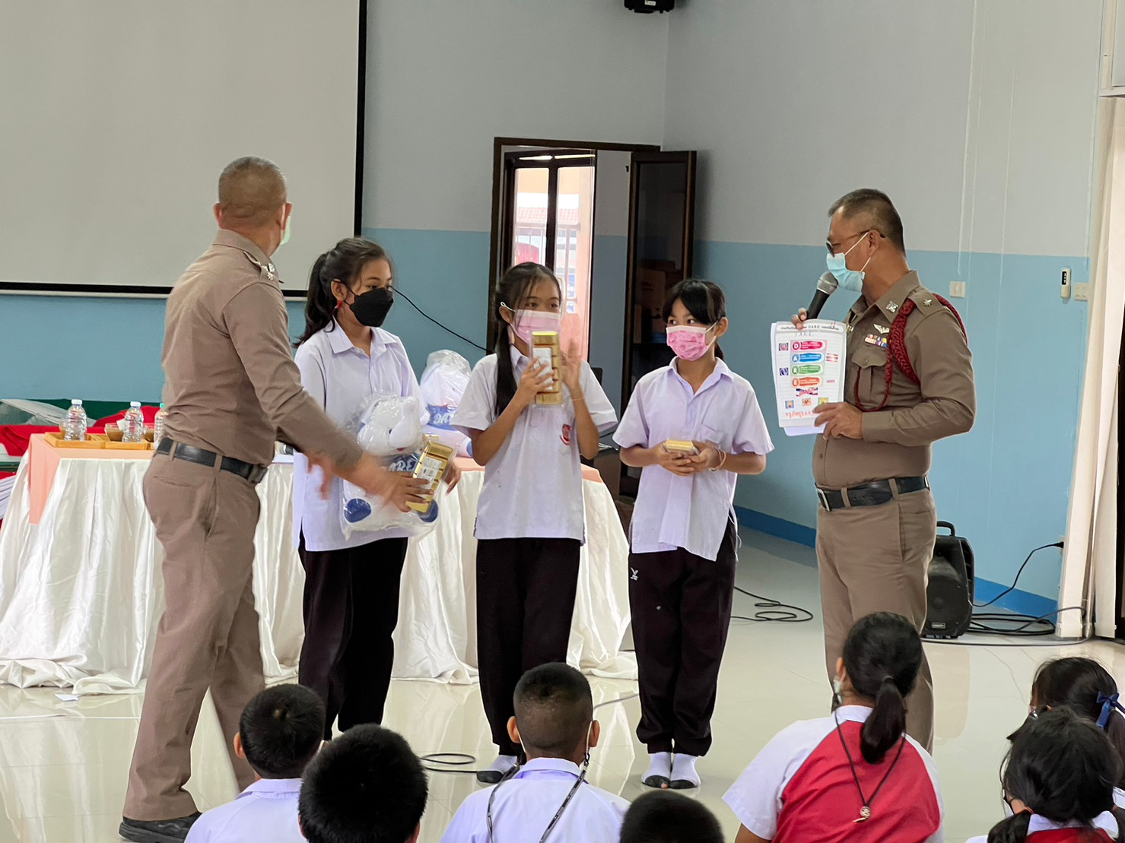
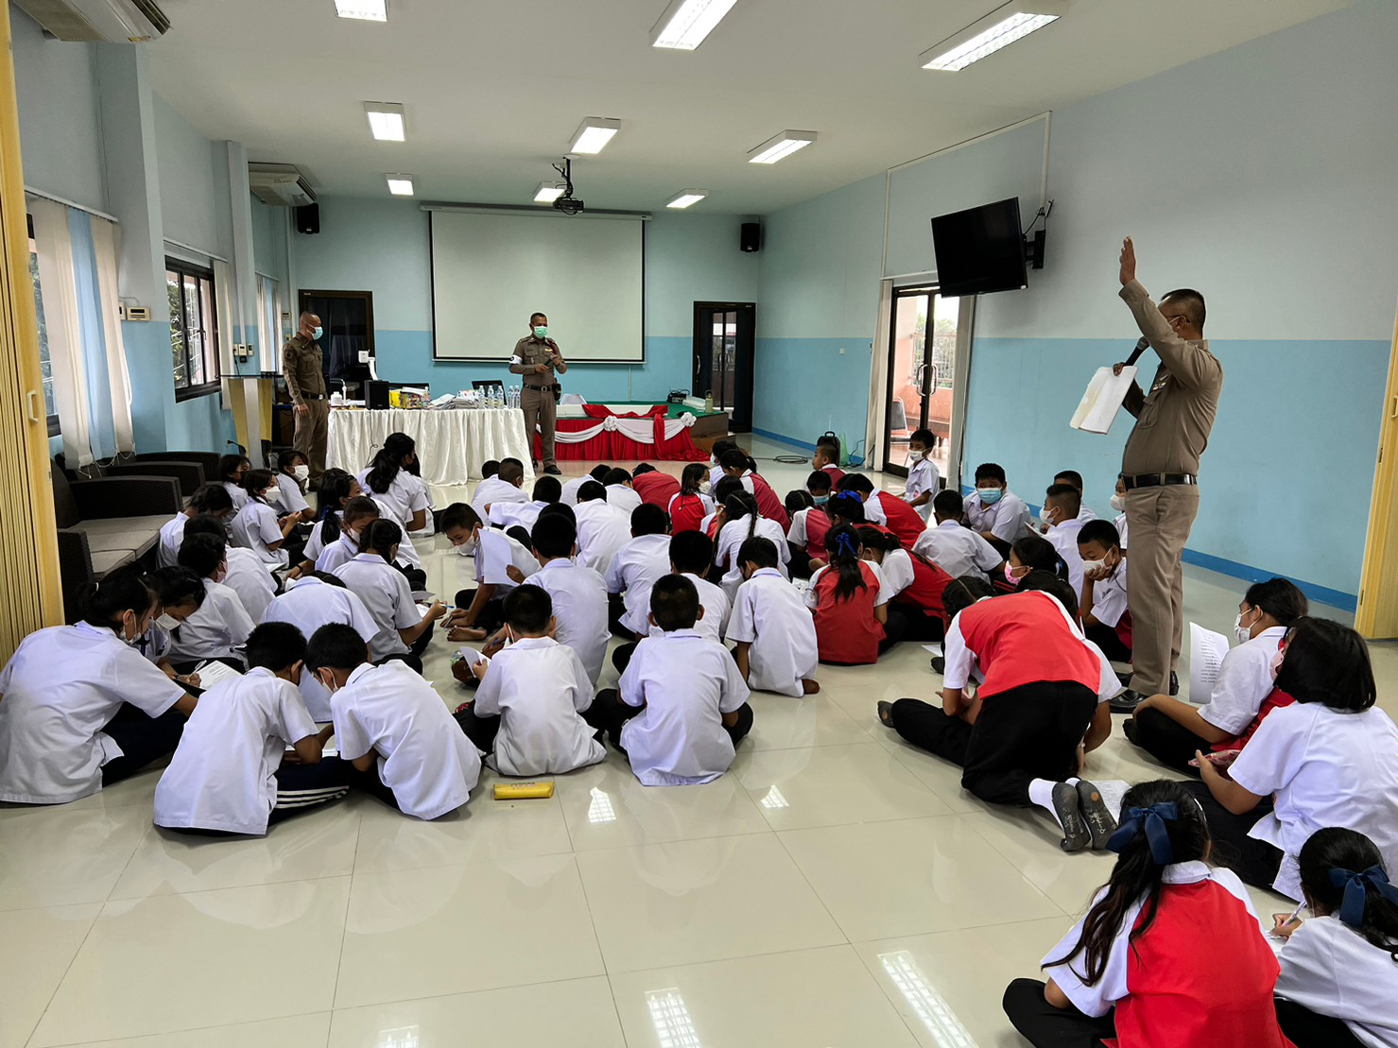

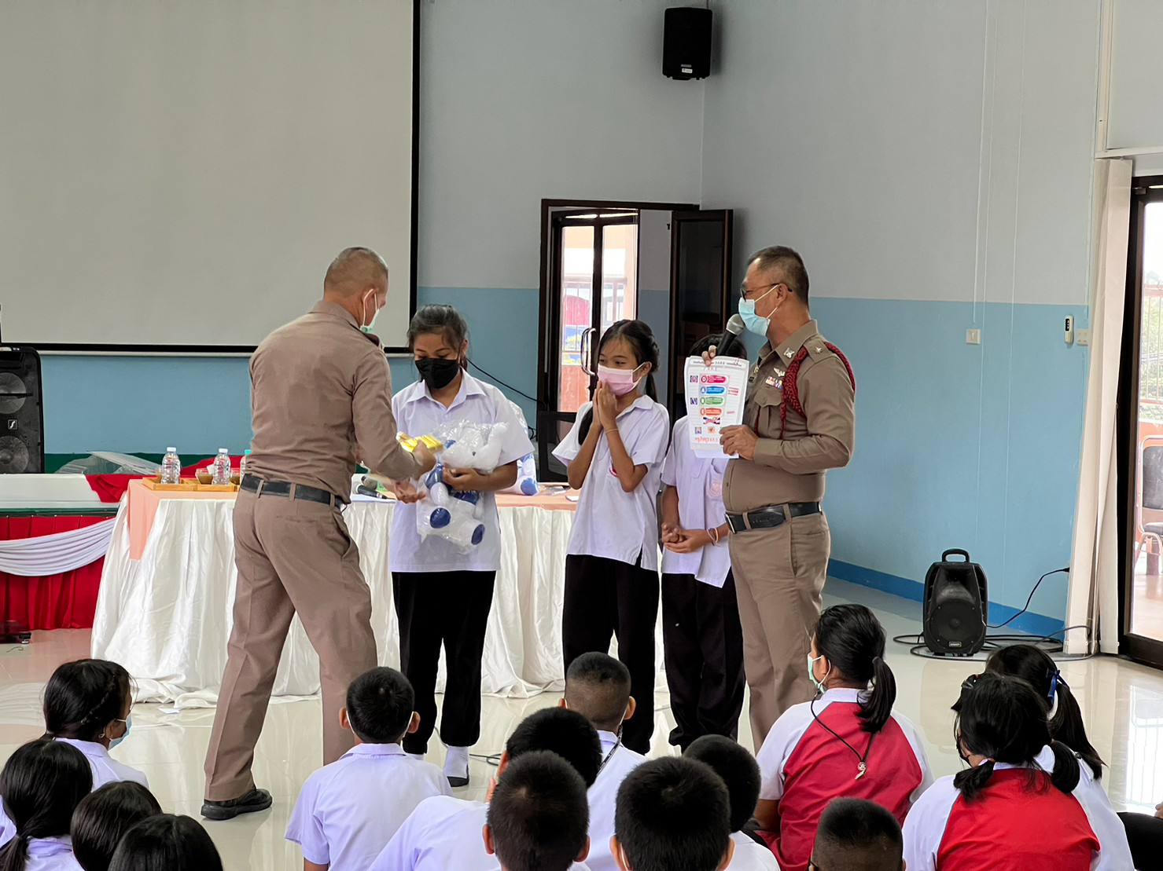

กิจกรรมที่ 2 รณรงค์ป้องกันยาเสพติด

